

**1000 boulevard de l’Avenir, Laval, QC**

Catégorie d’emploi

Soutien, non syndiqué

Statut

**Contractuel**

Entrée en fonction : dès que possible

Horaire : 10h40 à 13h40 du lundi au vendredi

Contrat : 10 mois par année

Classe salariale

En fonction de l’expérience selon l’échelle de traitement du secteur public.

Supérieur immédiat

Nathalie Blanchette,

Directrice adjointe, vie étudiante

Dépôt de candidature

D’ici le 20 octobre 2021 à 16h

Pour postuler :

Veuillez faire parvenir votre curriculum vitae et votre lettre de motivation à notre [**service des ressources humaines**](mailto:ressources.humaines@collegeletendre.qc.ca)**.**

Seuls les candidats retenus seront contactés. Nous remercions tous les candidats de leur intérêt.

Le Collège Letendre applique un programme d’accès à l’égalité à l’emploi. Le personnel du Collège est soumis à la Loi sur la Laïcité de l’État.

**Animateur d’activités - midi**

**Poste contractuel**

Un collège riche de ses valeurs humanistes

Établissement lavallois d’enseignement secondaire privé, le Collège Letendre se distingue par son approche humaniste depuis 40 ans. Joignez-vous à une équipe chaleureuse et à un milieu dynamique qui favorise l’expertise, le leadership et le bien-être de chacun.

Joignez-vous à notre équipe

Le rôle principal de la personne salariée consiste à organiser et animer des activités sociales et culturelles de tout ordre à l'intention de tous les élèves, sur l’heure du dîner, en tenant compte de leurs aspirations et des politiques établies.

Vous aimerez ce défi si :

* Vous voulez travailler auprès de la clientèle adolescente en suscitant leur participation à diverses activités.
* Vous avez de bonnes habiletés à travailler en équipe.
* Vous êtes motivées à l’idée de travailler avec des jeunes qui ont des niveaux d’expérience variées dans la même activité.

Votre parcours doit inclure :

* Formation collégiale complétée ou en cours dans un secteur approprié au poste ou toute combinaison de formation et d’expérience reliées à un domaine socioculturel.
* Bonne maîtrise de la suite Office;
* 1 an d’expérience dans un travail d’animation, en milieu scolaire un atout.

Autre

* Examen de pré-embauche

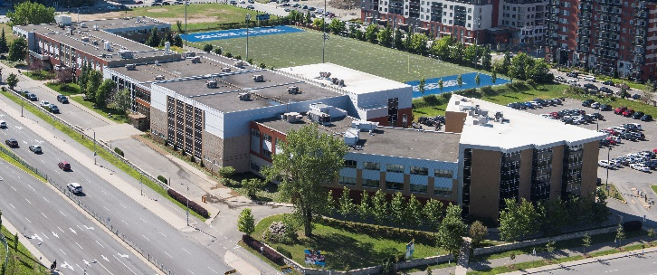

Installations sportives

Accès facile (stationnement, métro, bus, pistes cyclables)

vacances et congés fériés

